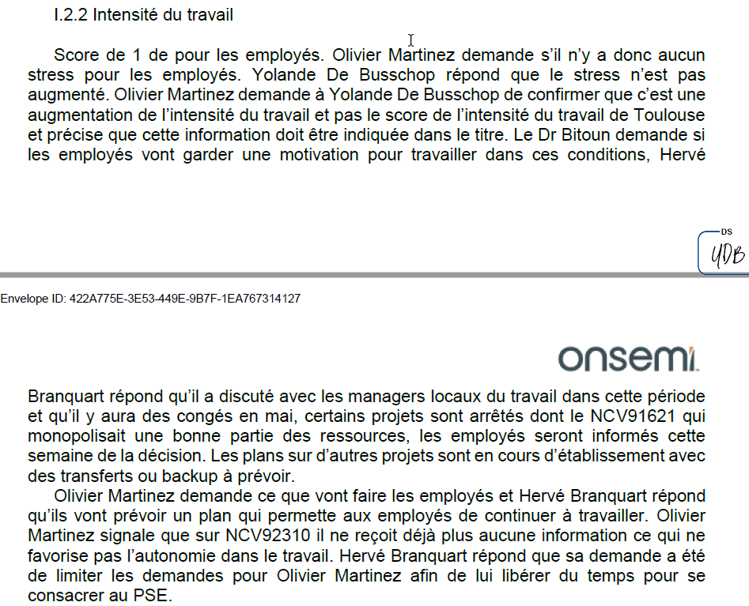

Pour ma part, je n’ai pas était affecté à de nouvelles missions. Comme de très nombreux collègues, notre activité professionnelle est devenue nulle.
La fourniture de travail par l’employeur au salarié constitue une obligation essentielle dont il ne peut s’affranchir. Même si l’entreprise procédé à une réorganisation dans laquelle le salarié n’a plus sa place car ses fonctions ont été supprimées ou redistribuées, voir que l’employeur n’a plus de travail à fournir.
Je précise de je me suis tenu à la disposition de mon employeur tout au long de cette période. Pas un seul jour de télétravail n’ayant été posé. De plus j’étais présent de 9H à 17H.

L’employeur est tenu par une obligation de sécurité à l’égard de ses salariés.
On ne peut que constater que le fait de laisser pendant plus de 3 mois, des salariés sans leurs confie plus aucunes activités peut être vécu par certains d’entre eux comme une

Si la surcharge de travail peut être à l'origine du burnout, la baisse ou le manque d'activité de travail inscrit le bore-out au tableau des risques psychosociaux. Le « Bore-out Syndrom » prend racine dans les terreaux fertiles des réorganisations qui se succèdent, laissant des services entiers sans mission bien définie. Prévenir l'ennui au travail est devenu un enjeu fort en raison du risque de rupture d'équilibre autour de la centralité du travail. Les directions des Ressources humaines misent aujourd'hui davantage sur les compétences d'adaptation que sur les compétences métier pour pallier le risque de désengagement au travail. Pour éviter l'inconfort émotionnel dû aux ruminations et procrastinations, des stratégies de contournements se multiplient chez les salariés. Quoique mal perçu socialement et source de culpabilité chez ses victimes, le bore-out peut néanmoins révéler des talents... à condition de pouvoir en sortir.

Pour la première fois de ma vie, je me suis ennuyé au travail et cela m’a physiologiquement attend.
Perte de l’estime de soi, un sentiment de malaise et d’inutilité à fait son apparition, le cadre du travail est devenu anxiogène car la valeur travail a perdu son sens.

Je pense que la Direction a sous-évalué le stress généré par un manque d’activité et n’a pas pris les mesures nécessaires permettant de le réduire. Quelles sont les actions qu’elle a mis en œuvre ?.
Le fait de mandater un psychologue du travail ne l’exonère pas de son obligation de fournir des missions en adéquations avec nos compétences tel que défini dans notre contrat de travail..

Je rappelle que l’employeur doit maintenir l’employabilité d’un salarié. L’objectif du PSE qui a été négocié avec le CSE a pour vocation un retour à l’emploi le plus rapide possible.
L’entreprise n’a pas était très coopérative pour que nous soyons prés à rébondir dans les meilleus conditions pour retrouver un emploi.
Pendant ces 3 mois, j’ai végeté
J’estime que cette situation m’a porté préjudices.

Bore Out reconnu par la justice : quand l’absence de travail prolongée devient du harcèlement moral

A 52 ans passé, il est difficile de retrouvé un poste équivalent.
Pas d’augmentation cette année, de même pour le bonus
Probléme pomotion d’année prochaine
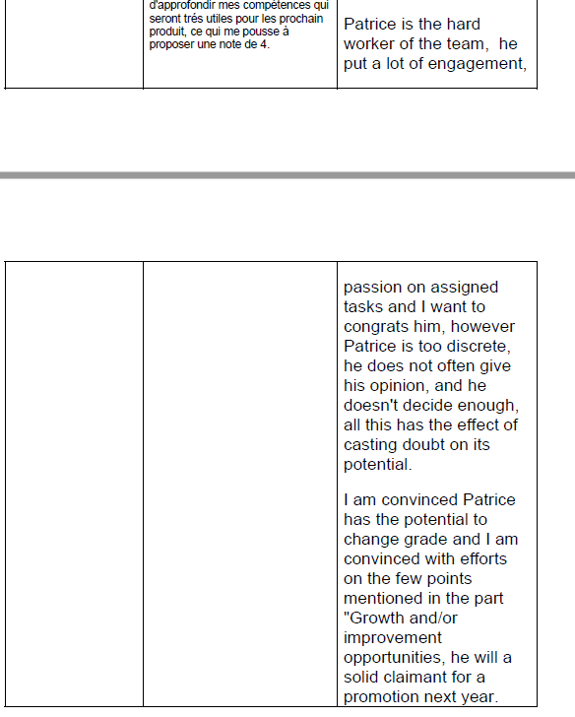

Je n’ai pas eu de droit de réponse concernant l’appréciation de mon travail

